12. Februar 2024
CO₂-Emissionen beim Heizen binnen 20 Jahren um 12 % gesunken
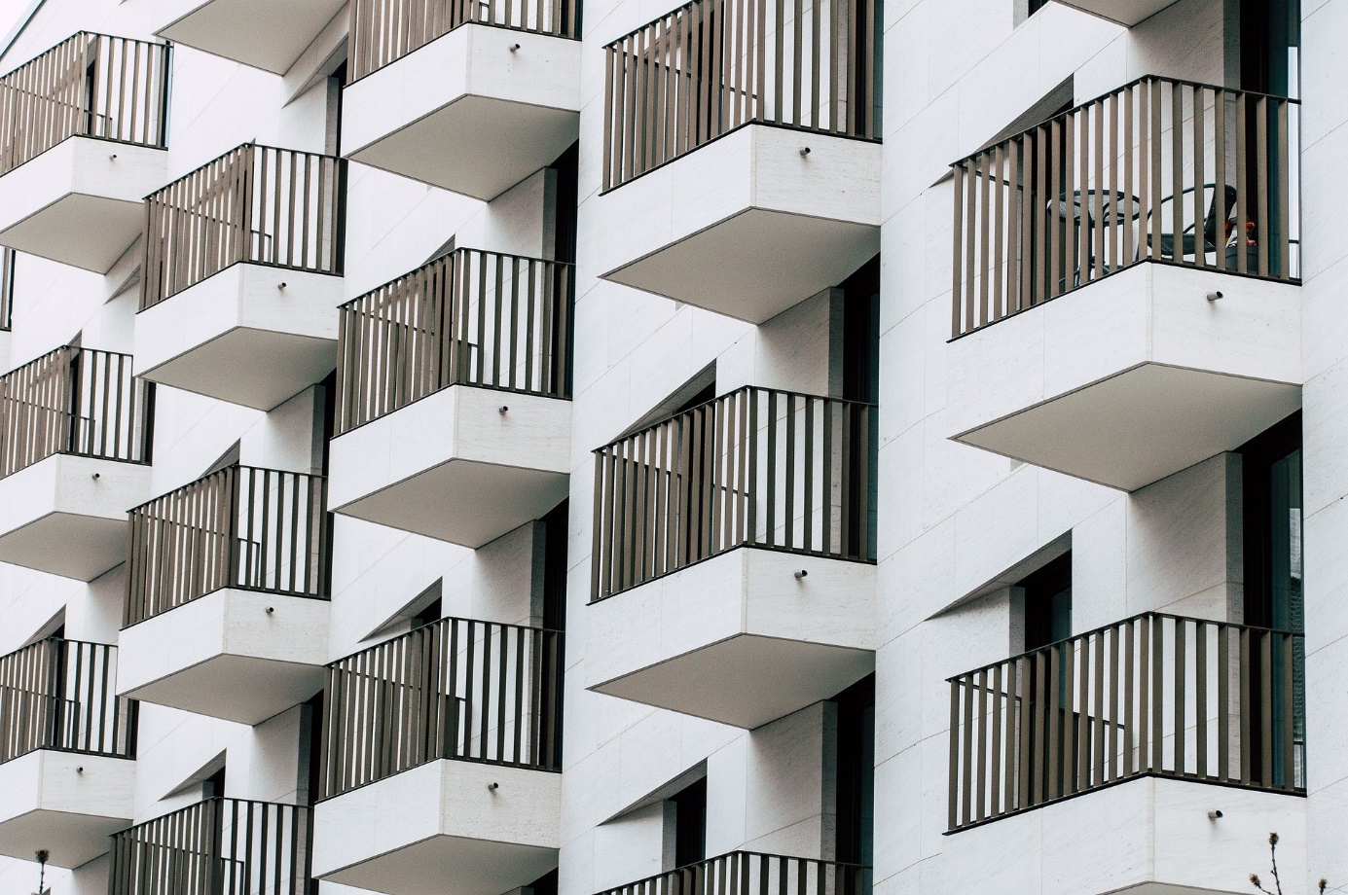
Private Haushalte verbrauchen durch das Heizen die meiste Energie. Damit ist – je nach Brennstoff – meist auch die Freisetzung von Kohlendioxid (CO₂) verbunden. Wie das Statistische Bundesamt (Destatis) mitteilt, sind die CO₂-Emissionen der Haushalte beim Heizen binnen 20 Jahren um 12 % gesunken: Während im Jahr 2001 noch knapp 167 Mio. Tonnen CO₂ emittiert wurden, um die Wohngebäude in Deutschland warmzuhalten, waren es 2021 noch knapp 147 Mio. Tonnen.
Zu diesem Rückgang haben laut Destatis ein gesunkener Energieverbrauch und Verschiebungen bei den Brennstoffen beigetragen: Heute werde seltener mit Öl geheizt, dafür häufiger mit emissionsärmeren Brennstoffen wie Gas und Fernwärme; auch die erneuerbaren Energien spielen bei der Beheizung von Wohngebäuden heute eine größere Rolle als vor 20 Jahren.
Größere Gesamtwohnfläche verhindert höhere CO₂-Einsparung
Die Reduzierung der CO₂-Emissionen zwischen 2001 und 2021 wäre wohl höher ausgefallen, wenn nicht im selben Zeitraum die Pro-Kopf-Wohnfläche zugenommen hätte: Im Jahr 2001 betrug die Wohnfläche pro Kopf nach Angaben von Statista 39,8 m², 20 Jahre später waren es bereits 47,7 m² (+ 19,8 %).¹⁾ Gleichzeitig erhöhte sich laut Statista die Einwohnerzahl Deutschlands von 82,44 Mio. (2001) auf 83,24 Mio. (2021; + 1 %). Hieraus ergibt sich eine Gesamtwohnfläche von 3,28 Mrd. Quadratmetern für 2001 bzw. 3,97 Mrd. m² für 2021 – ein sattes Plus von 21 %.
Heizen verursacht fast 73 % des CO₂-Ausstoßes beim Wohnen
Nicht nur durch das Heizen, sondern auch für Warmwasserbereitung, Elektrogeräte und Beleuchtung verbrauchen private Haushalte Energie – und setzen dadurch CO₂ frei. Allerdings sind nach Angaben des Umweltbundesamtes (UBA) 72,6 % des CO₂-Ausstoßes im Bereich Wohnen allein auf das Heizen zurückzuführen. Warmwasser hat demnach einen Anteil von 12,4 %, die Prozesswärme, etwa fürs Kochen oder für Spülmaschinen, kommt auf einen Anteil von 5,6 %; auf den Betrieb anderer Elektrogeräte entfallen 8 % des emittierten CO₂ und auf die Beleuchtung 1,4 %.
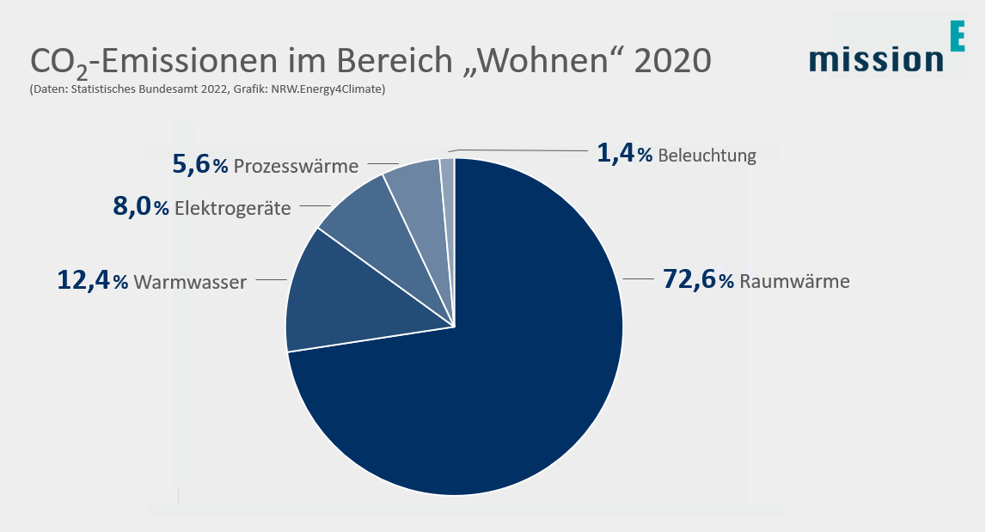
Mit 72,6 % verursacht das Heizen fast drei Viertel der CO₂-Emissionen im Bereich „Wohnen“ (Grafik: NRW.Energy4Climate).

Anmerkung
¹⁾ Die individuelle Pro-Kopf-Wohnfläche streut um den bundesweiten Durchschnitt – zum Beispiel in Abhängigkeit von der Anzahl der in einem Haushalt lebenden Personen und vom Alter der Person mit dem Haupteinkommen: Während im Jahr 2022 die Wohnfläche pro Kopf deutschlandweit durchschnittlich 47,4 m² betrug, standen bspw. Single-Haushalten laut Destatis je nach Altersgruppe zwischen 52,9 und 83 m² zur Verfügung, Drei-Personen-Haushalten dagegen nur 32,4 bis 43,5 m² pro Person.
Dieser Beitrag ist ein Service des Kampagnenteams der „mission E“ in der Landesverwaltung NRW. Auf der Kampagnen-Website finden Sie weitere aktuelle Meldungen zu Energie- und Klimaschutzthemen sowie zur Kampagne.

Quellen (siehe Link-Liste): Statistisches Bundesamt, Statista, Umweltbundesamt

Autor: Tom Küster (NRW.Energy4Climate)
Links
Pressemitteilung „CO₂-Emissionen beim Heizen binnen 20 Jahren um 12 % gesunken“ des Statistischen Bundesamtes vom 30.01.2024
Statistik „Wohnfläche je Einwohner in Wohnungen in Deutschland von 1991 bis 2022“ vom 02.01.2024 auf der Website von Statista
Statistik „Entwicklung der Gesamtbevölkerung Deutschlands von 1871 bis 2022“ vom 02.01.2024 auf der Website von Statista
Pressemitteilung „Haushalte der Altersgruppe 65+ haben pro Kopf den meisten Wohnraum zur Verfügung“ des Statistischen Bundesamtes vom 14.06.2023
Artikel „Kohlendioxid-Emissionen im Bedarfsfeld ‚Wohnen‘“ vom 10.05.2023 auf der Website des Umweltbundesamtes
Bild: Pixabay/12138562O
Grafik: NRW.Energy4Climate

